在本次实验中，掌握了派生类的声明方法和派生类构造函数的定义方法

掌握不同方式下，基类成员在派生类中的访问属性

继承方式 基类public 基类的protected 基类的private成员

public继承 public成员 protected成员 private成员

protected继承 protected成员 protected成员 private成员

基类成员在派生类中的访问属性

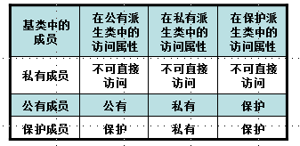

公有继承的访问规则

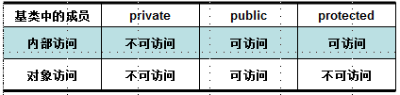

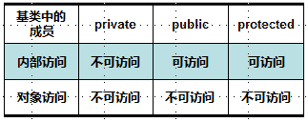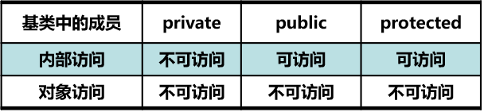private继承 private成员 private成员 private成员

1.将基类Base中数据成员x的访问权限改为private时，会出现哪些错误，为什么？

会无法访问基类中的X，原因是private继承之后就是私有，均无法访问

2.将基类Base中数据成员x的访问权限改为protected时，会出现哪些错误，为什么？

主函数中对象无法访问，原因是protected无法对象访问

3. 在原程序的基础上，将派生类Derived的继承方式改为private时，会出现哪些错误，为什么？

X经过private继承变成私有，均无法访问

4. 在原程序的基础上，将派生类Derived的继承方式改为protected时，会出现哪些错误，为什么？

X变成protected对象无法访问。

Copyright ©2021-2099 zhouxianfu. All rights reserved